关联规则apriori算法

一、问题描述
Apriori算法是一种最有影响的挖掘布尔关联规则频繁项目集的算法。其核心是基于两阶段频集思想的递推算法。该关联规则在分类上属于单维、单层、布尔关联规则。在这里，所有支持度大于最小支持度的项集称为频繁项集，简称频集。

二、算法设计
重复扫描数据库，在第K次扫描时产生出长度为K的频繁项目集LK，而在第K＋1次扫描时，由LK中的K项集产生长度为K＋1的候选集CK＋1:

伪代码设计：
L1={large 1-itemset}; // 生成含有1个项目的频繁集

for (k=2; L_{k-1}≠Ø; k++) do
{
C_{k}=Apriori_gen(L_{k-1});
forall transaction t∈D do
{
C_{t}=subset(C_{k},t); //产生包含于事务t中的k项目集C_{t}
forall Candidate c∈C_{t} do
c.count++;
}
L_{k}={c∈C_{k}∣c.count≥minsup }
}
Answer=∪_{k} L_{k};

Apriori_gen(L_{k-1})：
( 1 ) insert into C_{k}
select p.item₁，p.item₂，……，p.item_{k-1}，q.item_{k-1}
from L_{k-1.}p， L_{k-1.}q
where p.item₁=q.item₁，p.item₂=q.item₂，
…，p.item_{k-2}=q.item_{k-2}，p.item _{k-1}<q.item _{k-1}；
( 2 ) forall itemsets c∈C_{k} do
( 3 ) forall (k-1)_subsets s of c do

( 4 ) if (s L_{k-1}) then delete c from C_{k;}

三、算法实现

该程序的实现用的是python3程序执行完成的
# -*- coding: utf-8 -*-
"""
Created on Mon Nov 21 14:35:48 2016

@author: xc
"""

import copy
import pymssql
import time

def init_data():
try:
conn=pymssql.connect(host="localhost",user="sa",password="12345",
database="apriori")
except pymssql.OperationalError:
print( "error: Could not Connection SQL Server!please check your dblink configure!")
else:
cur = conn.cursor()

cur.execute("select * from tab01")
rows=cur.fetchall() #读取数据库 取出所有记录
conn.close()

T=[]
count=0
for item in rows:
T.append([])
for i in item:
if i != ' ':
T[count].append(i)
count+=1

return T

#初始化所有一项集
def init_pass(T):
C = {} #C为字典
for t in T:
for i in t:

if i in C.keys():
C[i] += 1
else:
C[i] = 1
return C

def generate(F):
C = []
k = len(F[0]) + 1
for f1 in F:
for f2 in F:
if f1[k-2] < f2[k-2]:
c = copy.copy(f1)
c.append(f2[k-2])
flag = True
for i in range(0,k-1):
s = copy.copy(c)
s.pop(i)
if s not in F:
flag = False
break
if flag and c not in C:
C.append(c)

return C

def compareList(A,B):
for a in A:
if a not in B:
return False
return True

def apriori(T,minSupport):
D=[]
C=init_pass(T)
keys=C.keys();#.keys()方法，求出字典中的索引

D.append(sorted(keys))#加入D集中
F=[[]]

for f in D[0]:
if C[f]>=minSupport:
F[0].append([f])
k=1

while F[k-1]!=[]:
D.append(generate(F[k-1]))
F.append([])
count={}
for t in T:
i=0
for c in D[k]:
if compareList(c,t):
if i in count.keys():
count[i] += 1
else:
count[i] = 1
i+=1

for i in count:
if count[i]>=minSupport:
F[k].append(D[k][i])

k+=1

U = []
for f in F:
for x in f:
U.append(x)
return U

if __name__ == "__main__":
start=time.clock()
T=init_data()
Z= apriori(T,2)
for item in Z:
print(item)
print(time.clock()-start)

四、算法结果分析
相同的minsupport下数据大小与耗时的关系：
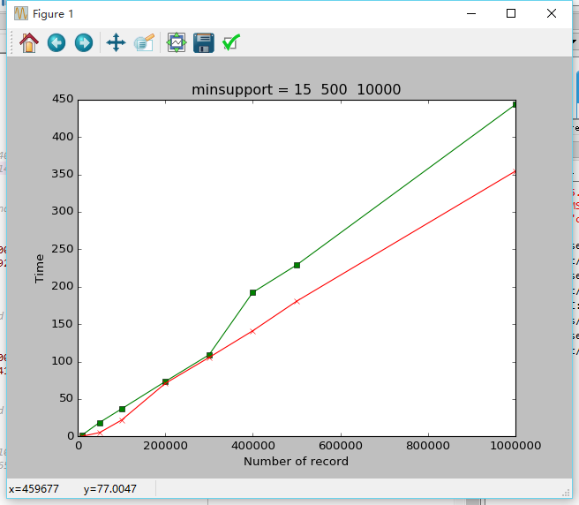

同一组数据下minsupport对实验的影响：
